Hravá francouzská komedie Přípitek se českým divákům představí už 17. června

Brilantně vykreslená dynamika rodinných vztahů. Vtipně a s lehkostí ukázané trapné svatební momenty.
A autenticky zprostředkované vztahové peripetie, které někdy zažil snad každý z nás. Francouzská komedie Přípitek divákovi servíruje všechny tyto ingredience v hravém a originálním celku, který po celou dobu stopáže baví a překvapuje. Snímek zařazený do výběru loni neuskutečněného festivalu v Cannes natočil na dva Césary nominovaný režisér Laurent Tirard, který má na kontě řadu divácky úspěšných komedií (Mikulášovy patálie, Za láskou vzhůru). V hlavní roli neurotického třicátníka Adriena se představí Benjamin Lavernhe, kterého čeští diváci znají jako otravného ženicha z filmu Dokud nás svatba nerozdělí.

Představujeme vám trailer k filmu: https://youtu.be/tB8U_JWD89w
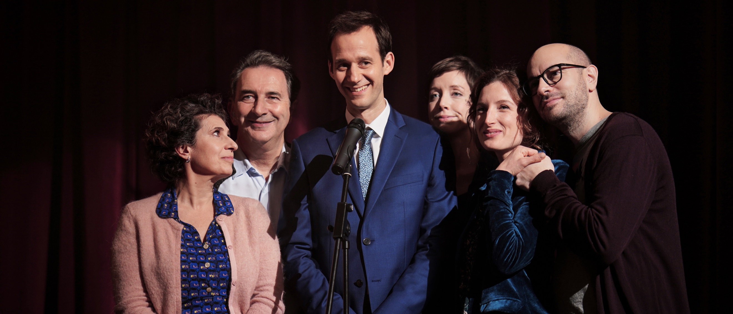

Co by se mohlo pokazit?
Přípitek je adaptací stejnojmenné knihy úspěšného francouzského autora Fabrice Cara. Děj filmu se točí okolo otravné rodinné večeře, na které trčí hlavní hrdina filmu Adrien. Setkání je pro něj ještě nesnesitelnější než obvykle, protože čeká, až mu jeho expřítelkyně odpoví na zprávu, kterou jí poslal v naději, že ji získá zpět. Když už se zdá, že situace nemůže být horší, přijde poslední rána – Adrienův budoucí švagr ho požádá, aby pronesl přípitek na svatbě. Jenže Adrien nesnáší svatby. A mluvení na veřejnosti. Okamžitě tedy začíná vymýšlet barvité scénáře všeho, co by se při jeho přípitku mohlo pokazit. „V posledních měsících jsme neměli mnoho důvodů ke smíchu. Máme proto velkou radost, že můžeme krátce po otevření kin uvést takto chytrou a nápaditou komedii. Věříme, že film Přípitek naláká do kin i ty diváky, kteří z jakéhokoliv důvodu zatím s návštěvou váhají,“ říká ředitel distribuční společnosti Aerofilms Ivo Andrle.

Přenést hravou formu na plátno
Knižní předloha Přípitku má velmi netradiční formu – čtenáři zprostředkovává proud vědomí hlavního hrdiny, a to včetně všemožných odboček a necenzurovaných myšlenek. Přenést tuto hravou formu na filmové plátno bylo pro tvůrce velkou výzvou. „Kniha není napsaná lineárně: vyprávění je chaotické, proud vědomí, jakoby přímo z Adrienovy hlavy. Chtěl jsem, aby byl film taky takový. Takže jsem musel vystavět vyprávění, které by bylo stejně volné a nestrukturované, ale zároveň filmové,“ říká režisér filmu Laurent Tirard.

Inspirace Gondrym i Allenem
Při vytváření scén flashbacků a barvitých Adrienových představ se režisér inspiroval filmy Michela Gondryho, dále na něj měla vliv i Annie Hallová Woody Allena. „Přesto, že se děj odehrává především u jídelního stolu, je ve filmu asi třicet různých scenérií ilustrujících Adrienovy flashbacky a bujnou fantazii. Při natáčení pro mě bylo nejdůležitější zůstat originálním a nezapomínat na tři nejsilnější filmové vlivy: Annie Hallová díky neuvěřitelné tvůrčí svobodě vyprávění, Věčný svit neposkvrněné mysli díky vizuální nápaditosti a poezii a Rodinný průvan, kultovní snímek o rodinných vztazích. Moc mě nezajímají speciální efekty, já dávám přednost přístupu někoho, jako je Gondry, který dokáže vytvořit s úplně běžnými předměty svým způsobem domácké speciální efekty,“ dodává Tirard.

Přípitek |Le Discours

Francie / 2020 / 87 minut / premiéra: 17.6.2021

■ žánr komedie
■ režie a scénář Laurent Tirard ■kamera Emmanuel Soyer ■střih Valérie Deseine ■hrají Benjamin Lavernhe, Sara Giraudeau, Kyan Khojandi, Julia Piaton, François Morel, Guilaine Londez a další…
■ stránka filmu https://www.aerofilms.cz/pripitek
■ trailer: https://youtu.be/tB8U_JWD89w
■ materiály ke stažení: https://aero.capsa.cz/?slozka=7563

■ synopse
Adrien trčí na otravné rodinné večeři. Otcovy historky se opakují posté, matka se vyžívá v nudných konverzacích a sestřin snoubenec je jako vždy přechytralý. Adrienova expřítelkyně mu navíc neodpovídá na zprávu. Naděje, že ji získá zpátky, se zmenšuje. Minuty se vlečou a Adrien má jasno – horší už to být nemůže. Pak ale přijde poslední rána. Budoucí švagr Adriena požádá, aby pronesl přípitek na svatbě. Adrien nesnáší svatby. A mluvení na veřejnosti. A svého budoucího švagra. Ale říci „ne“ nedokáže. V hlavě se mu okamžitě začínají rozjíždět barvité scénáře toho, co všechno by se při jeho přípitku mohlo pokazit… V hravé francouzské komedii, vybrané do programu festivalu v Cannes, září v hlavní roli Benjamin Lavernhe (Dokud nás svatba nerozdělí).

Kontakt pro novináře: Alžběta Dlouhá, alzbeta@aerofilms.cz, +420 739 553 842, www.aerofilms.cz, fotografie v tiskové kvalitě a další materiály ke stažení na https://aero.capsa.cz (přístupové údaje na vyžádání).

